**EXIT BADI BAPI**

I. 배경지식 3

1. Change Level 3

2. T-Code 3

2.1. FIBF: BTE 관리 3

2.2. CMOD: 프로젝트 관리 3

2.3. SMOD: 기능확장 조회 3

3. 기타 3

3.1. EXIT 함수로 기능확장 찾는 법. 3

3.2. 기능확장으로 프로젝트 찾는 법. 3

3.3. 관련 EXIT 알아내는 법. 3

3.4. 관련 BADI 알아내는 법. 3

4. BADI 기본 4

4.1. BADI 구현 순서 4

II. Master Data 5

1. 자재 5

1.1. 자재마스터에 대한 하부화면 5

1.2. EXIT 6

1.3. BADI 6

1.4. BAPI 6

2. 공급업체 6

2.1. EXIT 6

2.2. BADI 6

2.3. BAPI 6

III. 구매 7

1. PR 구매요청 7

1.1. EXIT 7

1.2. BADI 7

1.3. BAPI 8

2. PO 9

2.1. EXIT 9

2.2. BADI 10

2.3. BAPI 10

3. 자재문서 10

3.1. EXIT 10

3.2. BADI 10

3.3. BAPI 11

4. 서비스 입력 시트 11

4.1. EXIT 11

4.2. BADI 11

4.3. BAPI 11

5. 송장 11

5.1. EXIT 11

5.2. BADI 11

5.3. BAPI 12

IV. FM 13

1. Commitment Item 13

1.1. EXIT 13

2. Funds Pre commitment/Funds Commitment 13

2.1. EXIT 13

2.2. BADI 13

# 배경지식

## Change Level

|  |  |  |
| --- | --- | --- |
| SAP Standard Changing | | 예: 수도관 파이프 |
| Customizing | Implementation Guide | 집 구조를 고려하여 수도 파이프를 배치 |
| Personalization | Transaction Variants | 각방의 용도에 맞게 수도 꼭지를 배치 |
| Modification | Modification Assistant  User Exits | 파이프의 중간을 잘라서 연결 |
| Enhancement | ABAP Dictionary  Customer Exits  Business Transaction Events  Business Add-Ins | 파이프와 파이프의 연결 부위에 파이프를 추가 |
| Development | ABAP Developer | 현재의 파이프로는 연결하기 힘든 부분을 새로운 파이프를 만들어서 연결. |

## T-Code

### FIBF: BTE 관리

### CMOD: 프로젝트 관리

### SMOD: 기능확장 조회

## 기타

### EXIT 함수로 기능확장 찾는 법.

MODSAP Table에서 찾음.

### 기능확장으로 프로젝트 찾는 법.

MODACT Table에서 찾음.

### 관련 EXIT 알아내는 법.

디버깅 걸고 CALL CUSTOMER-FUNCTION 에 중단점을 걸고 실행한다.

중단점에 걸리면 EXIT_메인프로그램이름_번호 함수가 EXIT 함수이다.

### 관련 BADI 알아내는 법.

클래스 CL_EXITHANDLER의 get_instance 에서 아래에 디버깅 걸고 프로그램 실행하면 exit_name에 BADI 이름 있음.

CALL METHOD cl_exithandler=>get_class_name_by_interface

## BADI 기본

### BADI 구현 순서

#### Enhancement Spot 생성

T-CODE SE18

#### BADI Definition 생성

Enhancement Spot안에 생성.

#### Enhancement Implementation 생성

T-CODE SE19

#### BADI Implementation 생성

Enhancement Implementation 안에 생성하고 메서드를 기술한다.

예제

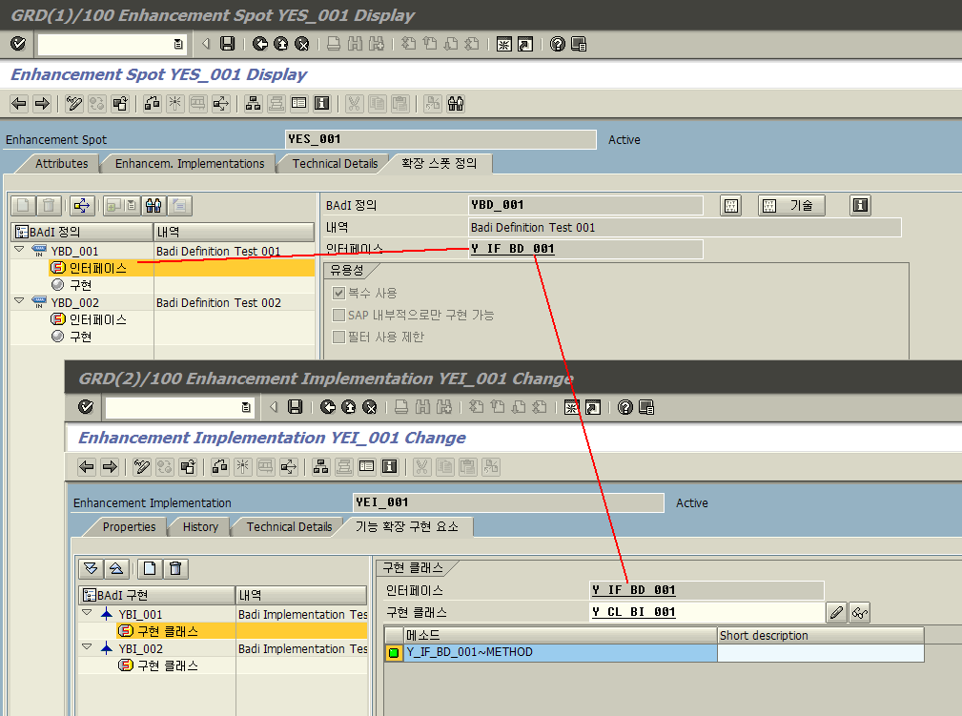

# Master Data

## 자재

### 자재마스터에 대한 하부화면

고객 화면용 함수 그룹 연결.

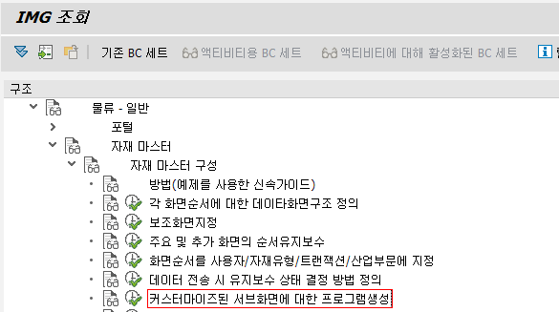

※ 한 번만 설정할 수 있으며 함수 그룹을 자동으로 생성한다.

화면을 스탠더드 화면에 연결.

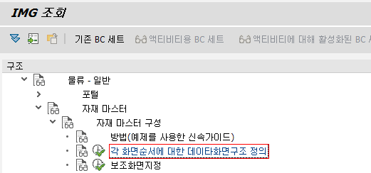

### EXIT

#### MGA00001(XMG0 함수 그룹)

EXIT_SAPLMGMU_001: 자재 생성 및 변경 저장.

### BADI

### BAPI

#### BAPI_MATERIAL_GETINTNUMBER

내부 번호를 사용하는 자재의 자재번호 생성.

#### BAPI_MATERIAL_SAVEDATA

자재 생성.

#### CACL_OBJECT_ALLOCATION_MAINT

자재의 분류체계 관리

#### CACL_CLASSIFICATION_SAVE

자재의 분류체계 관리

## 공급업체

### EXIT

#### SAPMF02K

EXIT_SAPMF02K_001: 확인 및 저장

### BADI

#### VENDOR_ADD_DATA

### BAPI

# 구매

## PR 구매요청

### EXIT

#### MEREQ001(XM02 함수 그룹)

##### 0111 구매요청 품목 고객데이터 화면

|  |  |
| --- | --- |
| PBO (변수 → 화면 필드) | PAI (화면 필드 → 변수) |
| EXIT_SAPLMEREQ_001  ZXM02U01 | EXIT_SAPLMEREQ_003  ZXM02U03 |
| *- 구매요청 품목 정보 가져오기.  DATA : ls_data TYPE mereq_item.  CALL METHOD im_req_item->get_data  RECEIVING  re_data = ls_data.  MOVE-CORR… ls_data TO ci_ebandb.  ※ ls_data에 구매요청 품목 정보 있음. | DATA ls_data TYPE mereq_item.  CALL METHOD im_req_item->get_data  RECEIVING  re_data = ls_data.  MOVE-CORR.... ci_ebandb TO ls_data.  CALL METHOD im_req_item->set_data  EXPORTING  im_data = ls_data. |

##### EXIT_SAPLMEREQ_010 저장 전 확인

#### M06B0005

EXIT_SAPLEBND_004: 구매요청 릴리즈 절차 예외 처리

### BADI

#### ME_PROCESS_REQ_CUST

#### ME_REQ_POSTED 구매요청 후속 처리.

##### POSTED

구매요청 저장 후 후속 업무.

### BAPI

#### BAPI_PR_CHANGE

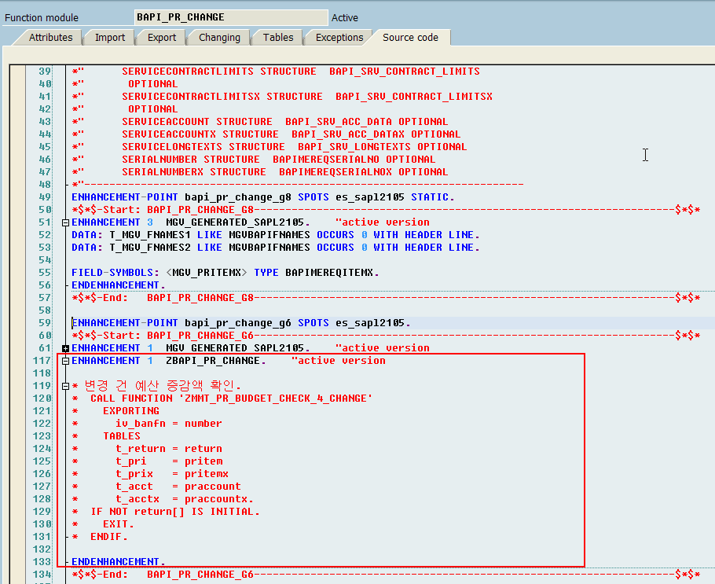

## PO

### EXIT

#### LMEKO001

EXIT_SAPLMEKO_001: KOMK 에 구조 추가

#### MM06E005(XM06 함수 그룹)

CI_EKKODB, CI_EKKODBX: 헤더 고객데이터 필드

CI_EKPODB, CI_EKPODBX: 품목 고객데이터 필드

EXIT_SAPMM06E_006: PBO 발주 고객 데이터를 화면 변수로 보냄.

EXIT_SAPMM06E_007

EXIT_SAPMM06E_008

EXIT_SAPMM06E_009: Reset Customer Data at Beginning of New Document (Without Dialog)

EXIT_SAPMM06E_012: 저장 전 확인

EXIT_SAPMM06E_013: 저장 후 작업

EXIT_SAPMM06E_014: Read Customer-Specific Data when Importing Purchasing Document

EXIT_SAPMM06E_016

EXIT_SAPMM06E_017

EXIT_SAPMM06E_018

##### 0101 발주 헤더 고객데이터 화면

|  |  |
| --- | --- |
| PBO (변수 → 화면 필드) | PAI (화면 필드 → 변수) |
| EXIT_SAPMM06E_006  ZXM06U36 | EXIT_SAPMM06E_008 007?  ZXM06U37 |
| MOVE-CORR…. i_ekko TO ci_ekkodb. | MOVE-CORR…. ci_ekkodb TO e_ci_ekko. |

##### 0111 발주 품목 고객데이터 화면

|  |  |
| --- | --- |
| PBO (변수 → 화면 필드) | PAI (화면 필드 → 변수) |
| EXIT_SAPMM06E_016  ZXM06U41 | EXIT_SAPMM06E_018 017?  ZXM06U40 |
| MOVE-CORR.... i_ekpo TO ci_ekpodb. | MOVE-CORR…. ci_ekpodb TO e_ci_ekpo. |

##### EXIT_SAPMM06E_012 저장 전 확인

### BADI

#### ME_PROCESS_PO_CUST

##### CHECK: 저장 전 확인.

##### POST: 저장 후 추가 작업.

#### ME_PURCHDOC_POSTED: 계약확장

### BAPI

#### BAPI_PO_CREATE1

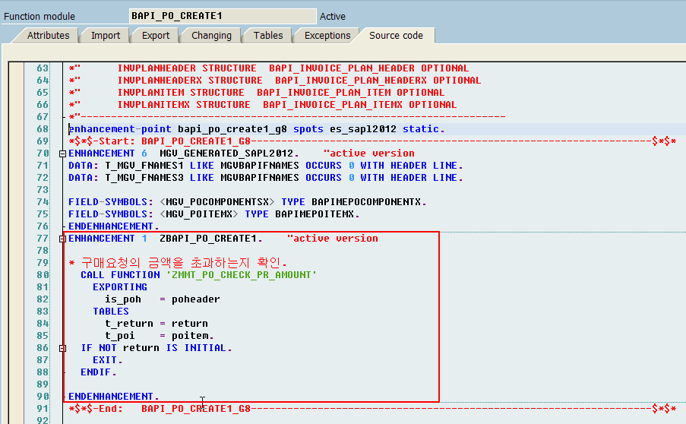

##### 고객 데이터 필드 적용

|  |
| --- |
| lt_exte LIKE bapiparex OCCURS 0 WITH HEADER LINE,  ls_exh LIKE bapi_te_mepoheader,  ls_exhx LIKE bapi_te_mepoheaderx,  ls_exi LIKE bapi_te_mepoitem,  ls_exix LIKE bapi_te_mepoitemx,  “ 헤더  lt_exte-structure = 'BAPI_TE_MEPOHEADER'.  CALL METHOD cl_abap_container_utilities=>fill_container_c  EXPORTING  im_value = ls_exh  IMPORTING  ex_container = lt_exte+30…  APPEND lt_exte.  lt_exte-structure = 'BAPI_TE_MEPOHEADERX'.  CALL METHOD cl_abap_container_utilities=>fill_container_c  EXPORTING  im_value = ls_exhx  IMPORTING  ex_container = lt_exte+30…  APPEND lt_exte.  “ 품목  lt_exte-structure = 'BAPI_TE_MEPOITEM'.  CALL METHOD cl_abap_container_utilities=>fill_container_c  EXPORTING  im_value = ls_exi  IMPORTING  ex_container = lt_exte+30…  APPEND lt_exte.  lt_exte-structure = 'BAPI_TE_MEPOITEMX'.  CALL METHOD cl_abap_container_utilities=>fill_container_c  EXPORTING  im_value = ls_exix  IMPORTING  ex_container = lt_exte+30…  APPEND lt_exte. |

#### BAPI_PO_GETDETAIL1: 발주 상세 정보

## 자재문서

### EXIT

#### MBCF0002(XMBC 함수 그룹)

EXIT_SAPMM07M_001: 자재문서 저장 전 확인

IF i_mseg-smbln IS NOT INITIAL.

* 입고 취소.

ENDIF.

### BADI

#### MB_DOCUMENT_BADI

MB_DOCUMENT_BEFORE_UPDATE

### BAPI

#### BAPI_GOODSMVT_CREATE: 입고

##### 파라미터

|  | **파라미터** | **필드** | **내용** |
| --- | --- | --- | --- |
| I | goodsmvt_code |  | T158G 테이블에 트랜잭션별 코드 지정되어 있음. |
|  |  |  |  |

#### BAPI_GOODSMVT_CANCEL: 입고 취소

## 서비스 입력 시트

### EXIT

#### SRVEUSCR(XMLU 함수 그룹)

##### 0399 입력서 사용자 화면

|  |  |
| --- | --- |
| PBO (변수 → 화면 필드) | PAI (화면 필드 → 변수) |
| EXIT_SAPLMLSR_020  ZXMLUU27 | EXIT_SAPLMLSR_021  ZXMLUU28 |
|  |  |

### BADI

### BAPI

## 송장

### EXIT

#### LMR1M005(XM08 함수 그룹)

##### EXIT_SAPLMRMC_002: 송장 저장 전 확인.

### BADI

#### INVOICE_UPDATE

##### CHANGE_AT_SAVE: 저장 전 확인.

###### SY-UCOMM

BU: 전기

PARK: 저장

COMP: 완료로 저장.

#### BADI_FDCB_SUBBAS01

화면에 고객 필드 추가.

### BAPI

#### BAPI_INCOMINGINVOICE_PARK: 임시송장 생성

#### BAPI_INCOMINGINVOICE_CREATE1: 송장 생성

#### BAPI_INCOMINGINVOICE_CHANGE: 송장 변경(완료로 저장 처리)

#### BAPI_INCOMINGINVOICE_POST: 송장 전기

#### BAPI_INCOMINGINVOICE_DELETE: 임시송장 삭제

#### BAPI_INCOMINGINVOICE_CANCEL: 전기 송장 취소

# FM

## Commitment Item

### EXIT

#### FMMD0017 (XFMCI 함수 그룹)

##### 0300 고객데이터 화면

LXFMCITAP 인클루드에 화면에 위치할 변수 IFMCIDY(CI_FMCI)가 정의되어 있음.

|  |  |
| --- | --- |
| PBO (변수 → 화면 필드) | PAI (화면 필드 → 변수) |
| EXIT_SAPLFMCI2_003  ZXFMCIU03 | EXIT_SAPLFMCI2_004  ZXFMCIU04 |
| g_flg_display_only = i_display_only.  ifmcidy = i_f_ifmcidy. | E_F_FMXCI_CUS-.. = IFMCIDY-.. |

## Funds Pre commitment/Funds Commitment

### EXIT

#### FMFR_DC1

화면 메뉴에 명령 추가.

#### FMRESERV(XFMC 함수 그룹)

##### EXIT_SAPLFMFR_001(ZXFMCU11) 화면 메뉴 제어.

### BADI

#### FM_EF_GROUP

##### SELECT_ALL_MEMBERS_OF_GROUP

#### FMKU_BUDGET_EVNT